
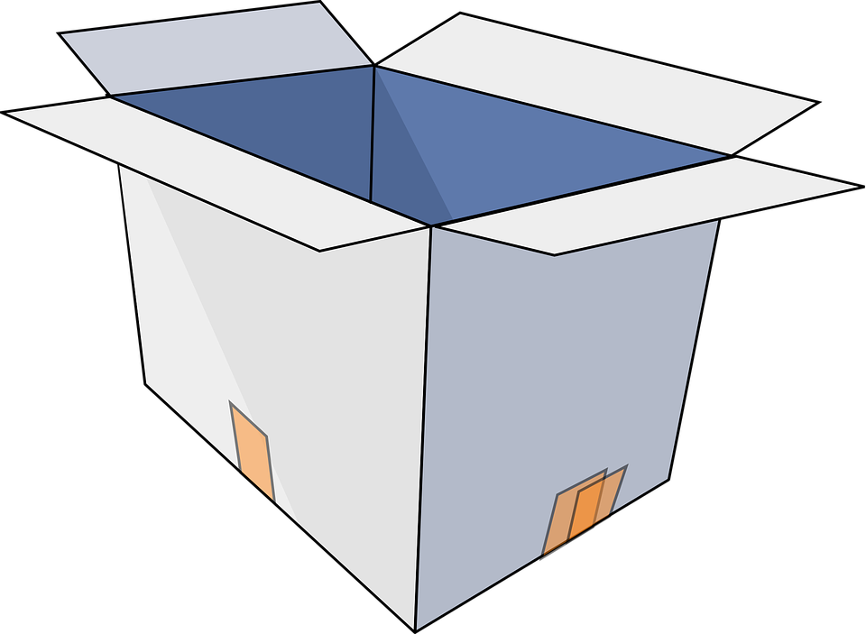
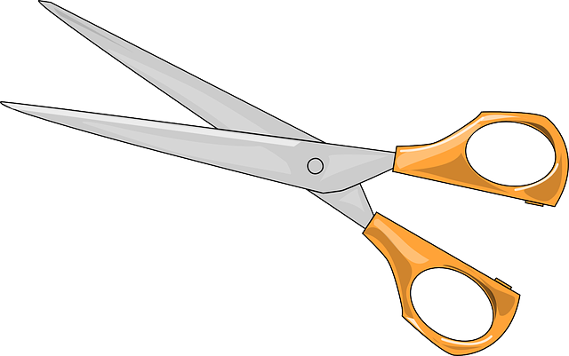

หน่วยการเรียนรู้ที่ 4 งานประดิษฐ์
แผนการจัดการเรียนรู้ที่ 5
เรื่อง วัสดุ อุปกรณ์ที่ใช้ในการพับกระดาษเป็นของเล่น

ชั้นประถมศึกษาปีที่ 1 เวลาเรียน 1 ชั่วโมง

มาตรฐานการเรียนรู้และตัวชี้วัด

มาตรฐานการเรียนรู้
มาตรฐาน ง 1.1 เข้าใจการทำงาน มีความคิดสร้างสรรค์ มีทักษะกระบวนการทำงาน
ทักษะการจัดการ ทักษะกระบวนการแก้ปัญหา ทักษะการทำงานร่วมกัน
และทักษะการแสวงหาความรู้ มีคุณธรรม และลักษณะนิสัยในการทำงาน
มีจิตสำนึกในการใช้พลังงาน ทรัพยากรและสิ่งแวดล้อม เพื่อการดำรงชีวิต
และครอบครัว
ตัวชี้วัด
ง 1.1 ป.1/1 บอกวิธีการทำงานเพื่อช่วยเหลือตนเอง
ง 1.1 ป.1/2 ใช้วัสดุ อุปกรณ์ และเครื่องมือง่าย ๆ ในการทำงานอย่างปลอดภัย
ง 1.1 ป.1/3 ทำงานเพื่อช่วยเหลือตนเองอย่างกระตือรือร้นและตรงเวลา

จุดประสงค์การเรียนรู้
1. บอกวัสดุ อุปกรณ์ที่ใช้ในการพับกระดาษเป็นของเล่น (K)
2. จำแนกลักษณะการใช้งานวัสดุ อุปกรณ์ที่ใช้ในการพับกระดาษเป็นของเล่น (P)
3. เห็นประโยชน์ของการใช้งานวัสดุ อุปกรณ์ที่ใช้ในการพับกระดาษเป็นของเล่นอย่างถูกวิธี (A)

สาระสำคัญ

วัสดุ อุปกรณ์มีความสำคัญในการพับกระดาษเป็นของเล่น ดังนั้น จึงควรใช้วัสดุ อุปกรณ์ให้เหมาะสมกับ งานพับกระดาษ

สาระการเรียนรู้

การพับกระดาษเป็นของเล่น
• วัสดุ อุปกรณ์ที่ใช้ในการพับกระดาษเป็นของเล่น


สมรรถนะสำคัญของผู้เรียน

1. ความสามารถในการสื่อสาร
2. ความสามารถในการคิด
3. ความสามารถในการใช้ทักษะชีวิต


คุณลักษณะอันพึงประสงค์

ใฝ่เรียนรู้


คำถามสำคัญ

การพับกระดาษเป็นของเล่นต้องระมัดระวังการเกิดอุบัติเหตุจากวัสดุ อุปกรณ์ใดมากที่สุด


การจัดกิจกรรมการเรียนรู้

ขั้นสังเกต รวบรวมข้อมูล (Gathering)
• • • • • • • • • • • • • • • • •

1. นักเรียนร่วมกันทบทวนประสบการณ์เดิม โดยตอบคำถาม ดังนี้
• บ้านของนักเรียนมีสิ่งของใดบ้างที่ประดิษฐ์ขึ้นมาเอง และใครเป็นผู้ประดิษฐ์
(ตัวอย่างคำตอบ กล่องใส่ปากกาดินสอ พี่สาวเป็นผู้ประดิษฐ์)
• นักเรียนเคยประดิษฐ์สิ่งของอะไรบ้าง
(ตัวอย่างคำตอบ พับจรวด หุ่นนิ้วมือ)
• ก่อนที่นักเรียนจะลงมือประดิษฐ์สิ่งของนักเรียนต้องทำอย่างไร
(ตัวอย่างคำตอบ จัดเตรียมวัสดุ อุปกรณ์ที่ใช้ในการประดิษฐ์)
2. นักเรียนรวบรวมและศึกษาความรู้เกี่ยวกับวัสดุ อุปกรณ์ที่ใช้ในการพับกระดาษเป็นของเล่น
จากแหล่งการเรียนรู้ต่าง ๆ เช่น หนังสือเรียน อินเทอร์เน็ต


ขั้นคิดวิเคราะห์และสรุปความรู้ (Processing) (Gathering)
• • • • • • • • • • • • • • • • • • • •

3. นักเรียนสังเกตงานพับจรวดกระดาษบนกระดาน แล้วร่วมกันแสดงความคิดเห็น โดยใช้คำถาม ดังนี้
• งานประดิษฐ์ที่เห็นนี้คืออะไร
(จรวดกระดาษ)
• นักเรียนคิดว่าการประดิษฐ์สิ่งนี้ต้องใช้วัสดุ อุปกรณ์อะไรบ้าง และใช้วิธีใดในการประดิษฐ์
(ตัวอย่างคำตอบ ใช้กระดาษ ดินสอ กรรไกร ไม้บรรทัด เป็นวัสดุ อุปกรณ์ในการประดิษฐ์
และประดิษฐ์โดยวิธีการพับ)
4. นักเรียนร่วมกันวิเคราะห์และแสดงความคิดเห็นเกี่ยวกับวัสดุ อุปกรณ์ที่ใช้ในการพับกระดาษเป็นของเล่น ผู้แทนนักเรียนบันทึกคำตอบลงในแผนภาพความคิดบนกระดาน
ตัวอย่างแผนภาพความคิด
ดินสอ

กระดาษ

กาว

กรรไกร

วัสดุ อุปกรณ์ที่ใช้ในการ
พับกระดาษเป็นของเล่น

ไม้บรรทัด

5. นักเรียนร่วมกันวิเคราะห์และแสดงความคิดเห็นเกี่ยวกับวัสดุ อุปกรณ์ที่ใช้ในการพับกระดาษเป็นของเล่น โดยใช้คำถามกระตุ้นความคิด ดังนี้
• การพับกระดาษเป็นของเล่นต้องระมัดระวังการเกิดอุบัติเหตุจากวัสดุ อุปกรณ์ใดมากที่สุด
(ตัวอย่างคำตอบ อุปกรณ์แหลมคม เช่น มีด กรรไกร)


ขั้นปฏิบัติและสรุปความรู้หลังการปฏิบัติ (Applying and Constructing the Knowledge)
• • • • • • • • • • • • • • • • • • • • • • • • • • • • • • • • • • • • • • • • •

6. นักเรียนสังเกตการสาธิตวิธีการใช้วัสดุ อุปกรณ์ที่ใช้ในการพับกระดาษเป็นของเล่นที่ถูกต้อง
7. นักเรียนร่วมกันบอกสิ่งที่ต้องระมัดระวังเมื่อทำงานพับกระดาษ ผู้แทนนักเรียนบันทึกคำตอบ
ลงในแผนภาพความคิดบนกระดาน
ตัวอย่างแผนภาพความคิด
กรรไกรตัดผิวหนัง

กาวติดมือ

สิ่งที่ต้องระมัดระวัง
เมื่อทำงานพับกระดาษ

กระดาษบาดมือ

8. นักเรียนแบ่งกลุ่มตามความเหมาะสม แต่ละกลุ่มจะได้รับแจกตารางบิงโกภาพวัสดุอุปกรณ์
ที่ใช้ในการพับกระดาษเป็นของเล่น และเบี้ยสำหรับทำกิจกรรม จากนั้นตัวแทนนักเรียนออกมาสุ่มหยิบ
แถบประโยคลักษณะงานของวัสดุ อุปกรณ์ที่ใช้ในการพับกระดาษเป็นของเล่น แล้วร่วมกันอ่านประโยค
หากลักษณะงานสัมพันธ์กับวัสดุ อุปกรณ์ใด ให้แต่ละกลุ่มวางเบี้ยบนภาพวัสดุ อุปกรณ์นั้นในตารางบิงโกกลุ่มใดวางเบี้ยครบ 3 ในแนวตั้ง แนวนอน หรือแนวทแยงมุมก่อนเป็นฝ่ายชนะ

ตัวอย่างตารางบิงโก

 | 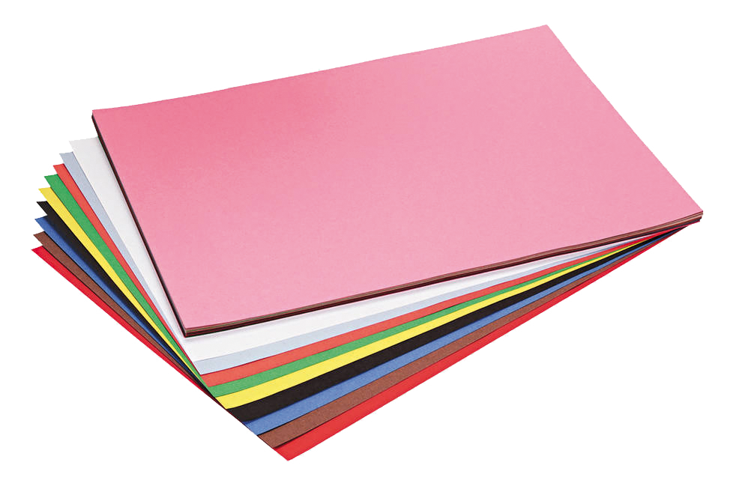 | 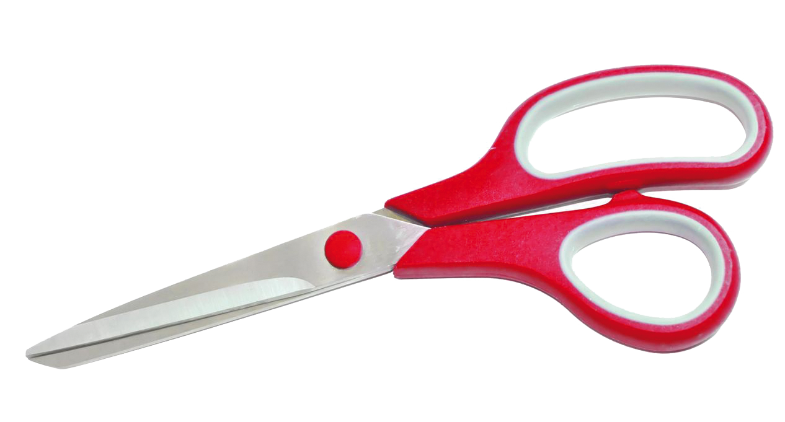
 | 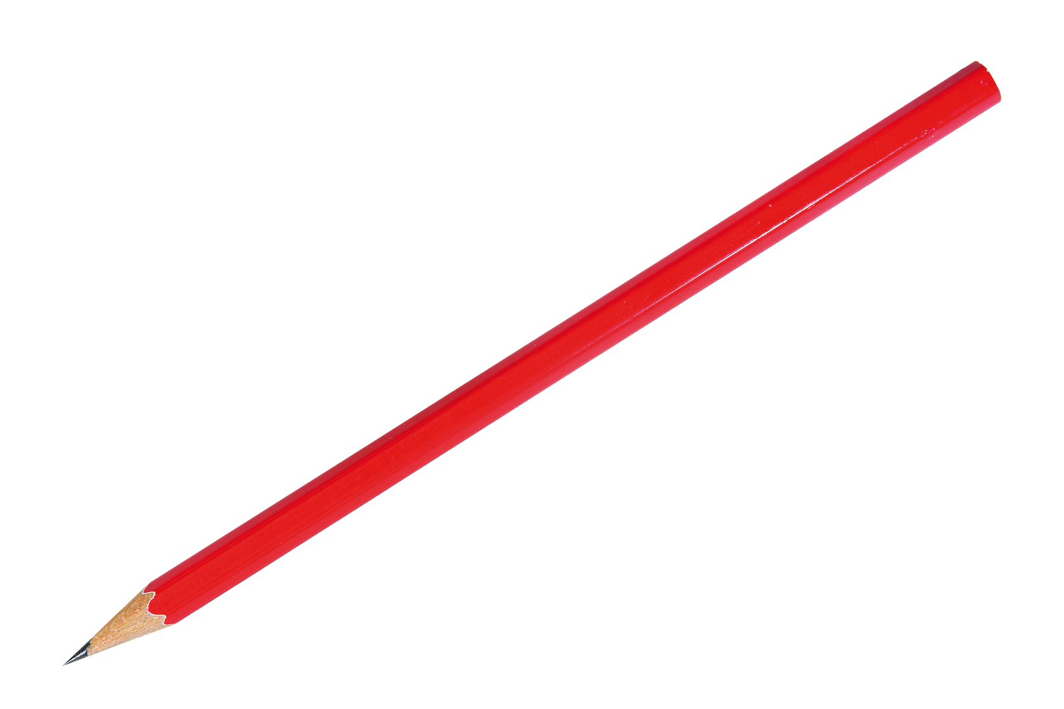
 |  | 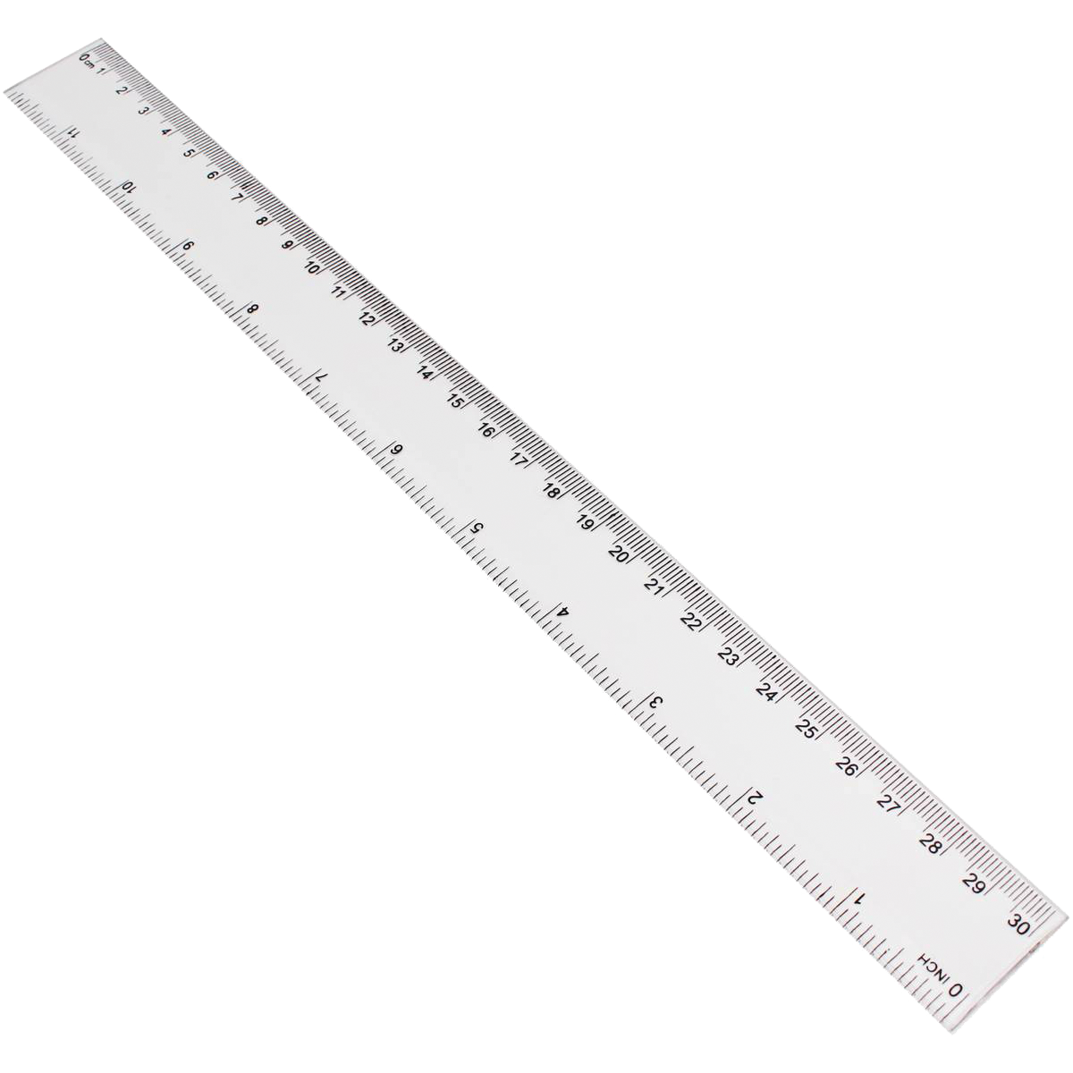

ตัวอย่างแถบประโยค
นำมาพับเป็นของเล่น
ใช้ร่างแบบชิ้นงาน และทำเครื่องหมายกำหนดแนวพับ

ติดกระดาษส่วนต่าง
ตัดกระดาษเป็นรูปร่าง

วัดระยะเพื่อกำหนดแนวพับและขีดเส้น


กิจกรรมนี้สร้างเสริมทักษะศตวรรษที่ 21 ด้านการคิดอย่างมีวิจารณญาณ

9. นักเรียนร่วมกันสรุปสิ่งที่เข้าใจเป็นความรู้ร่วมกัน ดังนี้
วัสดุ อุปกรณ์มีความสำคัญในการพับกระดาษเป็นของเล่น ดังนั้น จึงควรใช้วัสดุ อุปกรณ์
ให้เหมาะสมกับงานพับกระดาษ


ขั้นสื่อสารและนำเสนอ (Applying the Communication Skill)
• • • • • • • • • • • • • • • • • • • • • • • • • • • •

10. ผู้แทนนักเรียนแต่ละกลุ่มออกมานำเสนอวิธีการใช้วัสดุ อุปกรณ์ที่ใช้ในการพับกระดาษ
เป็นของเล่นที่ถูกต้อง โดยสาธิตการใช้วัสดุ อุปกรณ์ที่ครูเตรียมไว้หน้าชั้นเรียน ครูคอยสังเกตการณ์
และตรวจสอบความถูกต้อง
กิจกรรมนี้สร้างเสริมทักษะศตวรรษที่ 21 ด้านการสื่อสาร

11. นักเรียนร่วมกันอภิปรายสรุปเกี่ยวกับวิธีการทำงานให้เห็นการคิดเชิงระบบและวิธีการทำงาน
ที่มีแบบแผน


ขั้นประเมินเพื่อเพิ่มคุณค่าบริการสังคมและจิตสาธารณะ (Self-Regulating)
• • • • • • • • • • • • • • • • • • • • • • • • • • • • • • • •

12. ผู้แทนนักเรียนในชั้นเรียนประชาสัมพันธ์เพื่อเผยแพร่ความรู้เกี่ยวกับการใช้วัสดุ อุปกรณ์ที่ใช้ในการพับกระดาษอย่างถูกวิธีหน้าเสาธงแก่นักเรียนและบุคลากรในโรงเรียน
13. นักเรียนประเมินตนเอง โดยเขียนแสดงความรู้สึกหลังการเรียนและหลังการทำกิจกรรม
ในประเด็นต่อไปนี้
• สิ่งที่นักเรียนได้เรียนรู้ในวันนี้คืออะไร
• นักเรียนมีส่วนร่วมกิจกรรมในกลุ่มมากน้อยเพียงใด
• เพื่อนนักเรียนในกลุ่มมีส่วนร่วมกิจกรรมในกลุ่มมากน้อยเพียงใด
• นักเรียนพอใจกับการเรียนในวันนี้หรือไม่ เพียงใด
• นักเรียนจะนำความรู้ที่ได้นี้ไปใช้ให้เกิดประโยชน์แก่ตนเอง ครอบครัว และสังคมทั่วไป
ได้อย่างไร
จากนั้นแลกเปลี่ยนตรวจสอบขั้นตอนการทำงานทุกขั้นตอนว่าจะเพิ่มคุณค่าไปสู่สังคม
เกิดประโยชน์ต่อสังคมให้มากขึ้นกว่าเดิมในขั้นตอนใดบ้าง สำหรับการทำงานในครั้งต่อไป


สื่อการเรียนรู้/แหล่งการเรียนรู้

1. หนังสือเรียน รายวิชาพื้นฐาน การงานอาชีพและเทคโนโลยี ชั้นประถมศึกษาปีที่ 1
ของสถาบันพัฒนาคุณภาพวิชาการ (พว.)
2. ภาพจรวดกระดาษ
3. ตารางบิงโกภาพวัสดุ อุปกรณ์ที่ใช้ในการพับกระดาษเป็นของเล่น
4. เบี้ย (ฝาขวดน้ำ)
5. แถบประโยคลักษณะงานของวัสดุ อุปกรณ์ที่ใช้ในการพับกระดาษ
6. วัสดุ อุปกรณ์ที่ใช้ในการพับกระดาษ ได้แก่ กระดาษ ดินสอ กาว กรรไกร ไม้บรรทัด
7. แหล่งการเรียนรู้ทั้งภายในและภายนอกโรงเรียน

ความรู้เพิ่มเติมสำหรับครู

อุปกรณ์ที่แหลมคม เช่น มีด กรรไกร หากไม่ระวังอาจเกิดอุบัติเหตุบาดผิวหนัง ทิ่มแทงผิวหนัง
จนเกิดบาดแผลและมีเลือดออก หากเกิดอุบัติเหตุดังกล่าวให้บอกครูหรือผู้ปกครองทันที
เพื่อจะได้ปฐมพยาบาลได้ทัน

การประเมินการเรียนรู้

1. ประเมินความรู้ เรื่อง วัสดุ อุปกรณ์ที่ใช้ในการพับกระดาษเป็นของเล่น (K) ด้วยแบบทดสอบ
2. ประเมินกระบวนการทำงานกลุ่ม (P) ด้วยแบบประเมิน
3. ประเมินคุณลักษณะอันพึงประสงค์ ด้านใฝ่เรียนรู้ (A) ด้วยแบบประเมิน


แบบประเมินตามสภาพจริง (Rubrics)

แบบประเมินกระบวนการทำงานกลุ่ม
รายการการประเมิน | ระดับคุณภาพ
รายการการประเมิน | 4 | 3 | 2 | 1
กระบวนการ  ทำงานกลุ่ม | มีการกำหนดบทบาท  สมาชิกชัดเจน  และมีการชี้แจงเป้าหมาย  การทำงาน  มีการปฏิบัติงานร่วมกัน  อย่างร่วมมือร่วมใจ  พร้อมกับการประเมินเป็นระยะ ๆ | มีการกำหนดบทบาท  สมาชิกชัดเจน  มีการชี้แจงเป้าหมาย  อย่างชัดเจนและปฏิบัติงานร่วมกัน  แต่ไม่มีการประเมิน  เป็นระยะ ๆ | มีการกำหนดบทบาท  เฉพาะหัวหน้า  ไม่มีการชี้แจงเป้าหมาย  อย่างชัดเจน  ปฏิบัติงานร่วมกัน  ไม่ครบทุกคน | ไม่มีการกำหนด  บทบาทสมาชิก  และไม่มีการชี้แจงเป้าหมาย สมาชิก  ต่างคนต่างทำงาน

ข้อเสนอแนะของผู้บริหารสถานศึกษา

ลงชื่อ
( )
ตำแหน่ง

บันทึกหลังการสอน

ผลการจัดการเรียนการสอน

ปัญหา/อุปสรรค

แนวทางแก้ไข

ครูผู้สอน
( )
วันที่บันทึก

